Obec Josefův Důl
Zastupitelstvo obce Josefův Důl

Obecně závazná vyhláška obce Josefův Důl, kterou se stanovují pravidla pro pohyb psů na veřejném prostranství v obci Josefův Důl a vymezují prostory pro volné pobíhání psů

Zastupitelstvo obce Josefův Důl se na svém zasedání dne 24. 4. 2024 usnesením č. 15/2024 usneslo vydat na základě § 24 odst. 2 zákona č. 246/1992 Sb., na ochranu zvířat proti týrání, ve znění pozdějších předpisů, a v souladu s § 10 písm. d) a § 84 odst. 2 písm. h) zákona č. 128/2000 Sb., o obcích (obecní zřízení), ve znění pozdějších předpisů, tuto obecně závaznou vyhlášku:

Čl. 1
Pravidla pro pohyb psů na veřejném prostranství
- Stanovují se následující pravidla pro pohyb psů na veřejném prostranství v obci J. Důl:
- na všech veřejných prostranstvích v obci Josefův Důl je možný pohyb psů pouze na vodítku,
- na veřejných prostranstvích v obci Josefův Důl části parcely č. 44/11 (sportovní areál, dětské hřiště) vyznačených v příloze č. 1, která je nedílnou součástí této obecně závazné vyhlášky se zakazuje vstup se psy,
- Splnění povinností stanovených v odstavci 1 zajišťuje fyzická osoba, která má psa na veřejném prostranství pod kontrolou či dohledem.
- Pravidla stanovená v odstavci 1 se nevztahují na psy při jejich použití dle zvláštních právních předpisů.

Čl. 2
Vymezení prostor pro volné pobíhání psů
- Pro volné pobíhání psů, které je možné pouze pod neustálým dohledem a přímým vlivem fyzické osoby doprovázející psa, se vymezují prostory na části parcele č. 44/1 uvedené v příloze č. 1, která je nedílnou součástí této obecně závazné vyhlášky.
- Prostory dle odstavce 1 jsou pro zvýšení právní jistoty osob opatřeny nápisem „Místo pro volný pohyb psů“.

Čl. 3
Účinnost
Tato obecně závazná vyhláška nabývá účinnosti počátkem patnáctého dne následujícího po dni jejího vyhlášení.

................................... ...................................
Mgr. Jaroslav Čech v. r. Radek Hetver v. r.
starosta místostarosta

Příloha č. 1 OZV

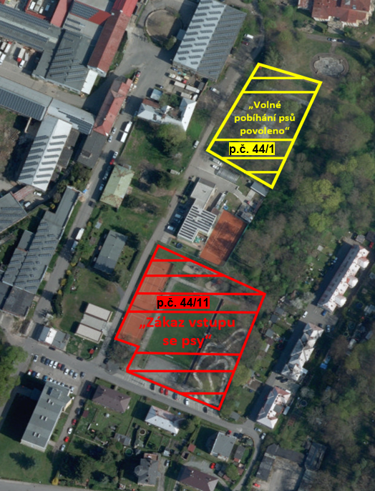

Ustanovení § 34 zákona č. 128/2000 Sb., o obcích (obecní zřízení), ve znění pozdějších předpisů.
Fyzickou osobou se rozumí např. chovatel psa, vlastník psa či jiná doprovázející osoba. Odchyt toulavých a opuštěných zvířat řeší např. § 42 zákona č. 166/1999 Sb., o veterinární péči a o změně některých souvisejících zákonů (veterinární zákon), ve znění pozdějších předpisů. Problematiku upravují rovněž další zvláštní právní předpisy, např. zákon č. 89/2012 Sb., občanský zákoník, ve znění pozdějších předpisů.
Např. zákon č. 273/2008 Sb., o Policii České republiky, ve znění pozdějších předpisů, nebo zákon č. 553/1991 Sb., o obecní policii, ve zně ní pozdějších předpisů.

